平成29年４月１日
飯田市告示第43号
飯田市小規模水道維持管理指導要綱を次のように定める。
飯田市長 牧野光朗
飯田市小規模水道維持管理指導要綱
（趣旨）
第１条 この要綱は、市内の小規模水道を適正に管理して、清浄な水の供給を図り、もって公衆衛生の向上に寄与することを目的として飯田市が行う行政指導に関し、必要な事項を定めるものとする。
（用語の意義）
第２条 この要綱において、次の各号に掲げる用語の意義は、それぞれ当該各号に定めるところによる。
(1) 小規模水道 次号から第５号までに掲げる施設をいう。
(2) 飲料水供給施設 給水人口が50人以上100人以下である水道をいう。
(3) 簡易給水施設 給水人口がおおむね20人以上49人以下である水道をいう。
(4) 簡易専用水道 水道法（昭和32年法律第177号。以下「法」という。）第３条第７項に規定する水道をいう。
(5) 準簡易専用水道 法第３条第２項に規定する水道事業の用に供する水道、飲料水供給施設又は簡易給水施設から供給を受ける水のみを水源とし、かつ、水の供給を受けるための水槽を有するものであって前号に規定する簡易専用水道以外のものをいう。
(6) 設置者等 小規模水道を設置する者又は当該小規模水道を管理する責任を有する者をいう。
（水質基準）
第３条 小規模水道により供給される水は、水質基準に関する省令（平成15年厚生労働省令第101号。以下「省令」という。）に定める基準によるものとする。
（管理基準）
第４条 小規模水道は、原水の質及び量、地理的条件、当該小規模水道の形態等に応じた必要な施設を有し、かつ、消毒設備を備えるものとする。ただし、消毒設備については、簡易専用水道及び準簡易専用水道にあって、給水栓において消毒効果が確認される場合には、その設置を省略することができる。
２ 小規模水道の構造及び材質は、水圧、土圧、地震力その他の荷重に対して十分な耐力を有し、かつ、水が汚染され、又は漏れるおそれがないものとする。
３ 供給する水が人の健康を害するおそれがあることを知ったときは、直ちに給水を停止し、かつ、利用者にその旨を周知するとともに市長へ連絡し指示を受けるものとする。
（飲料水供給施設又は簡易給水施設の給水開始前の届出）
第５条 飲料水供給施設又は簡易給水施設の設置者は、給水を開始しようとするときは、あらかじめ、給水栓において、第３条に定める項目及び消毒の残留効果について水質検査を行うとともに、飯田市飲料水供給施設・簡易給水施設設置届（様式第１号）に関係図面を添えて市長に提出しなければならない。
２ 前項の規定により届出を行った者が、当該届出に係る事項を変更しようとするとき、又は当該届出に係る施設を廃止しようとするときは、飯田市飲料水供給施設・簡易給水施設変更（廃止）届（様式第１号）を市長に提出しなければならない。
（水質検査）
第６条 飲料水供給施設又は簡易給水施設の設置者又は管理者は、給水栓における水について、次の各号に掲げる水質検査をそれぞれ当該各号に定めるところにより行わなければならない。
(1) 消毒の残留効果、色及び濁りに関する検査 ７日以内に１回以上
(2) 省令の表の上欄に掲げる事項に関する検査 ６か月以内に１回以上
２ 前項第２号の検査のうち、省令の表の１の項、２の項、11の項、38の項及び46の項から51の項までの項の上欄に掲げる事項以外の事項に関する検査の全部又は一部を行う必要がないことが明らかであると認められる場合は、年１回以上とすることができる。
３ 第１項の水質検査を行ったときは、その状況を記録し、１年間保存しなければならない。
（衛生上の措置）
第７条 飲料水供給施設又は簡易給水施設の設置者又は管理者は、次に掲げる衛生上の措置を講じなければならない。
(1) 取水場、浄水場、配水池は、常に清潔にし、水の汚染防止を十分にすること。
(2) 前号の施設について、施錠を行い、柵を設ける等みだりに人畜が施設に立ち入って水が汚染されるのを防止するのに必要な措置を講ずること。
(3) 給水栓における水が、残留塩素を0.1ミリグラム／リットル以上保持するように塩素消毒をすること。
（簡易専用水道又は準簡易専用水道の設置の届出）
第８条 簡易専用水道又は準簡易専用水道の設置者は、給水を開始したときは、速やかに、飯田市簡易専用水道・準簡易専用水道設置届（様式第２号）に関係図面を添えて市長に提出しなければならない。
２ 前項の規定により届出を行った者が、当該届出に係る事項を変更したとき、又は当該届出に係る施設を廃止したときは、速やかに、飯田市簡易専用水道・準簡易専用水道変更（廃止）届（様式第２号）を市長に提出しなければならない。
（準簡易専用水道の管理基準）
第９条 準簡易専用水道を設置者又は管理者は、次に掲げる基準に従い、当該施設の管理をしなければならない。
(1) 受水槽の清掃を年１回、定期に行うこと。
(2) 有害物、汚染等によって水が汚染されるのを防止するために、受水槽の点検等必要な措置を講ずること。
(3) 給水栓における水の色、濁り、臭い、味その他の状態により供給する水に異常を認めたときは、省令の表の上欄に掲げる事項のうち必要なものについて検査を行うこと。
（消毒効果の確認）
第10条 簡易専用水道又は準簡易専用水道の設置者又は管理者は、給水栓において、７日以内に１回以上消毒の残留効果に関する検査を行い、残留塩素が0.1ミリグラム／リットル以上あることを確認しなければならない。
２ 前項の検査を行ったときは、その状況を記録し、１年間保存しなければならない。
（改善勧告等）
第11条 市長は、小規模水道（簡易専用水道を除く。以下この条及び次条において同じ。）について衛生上若しくは保安上危害が生じ、又はそのおそれがあると認めるときは、設置者等に対し施設の改善又は給水の停止を勧告することができる。
（報告の徴収及び立入調査）
第12条 市長は、必要があると認めるときは、小規模水道の設置者又は管理者の協力を得て、当該設置者等から必要な報告を求め、又は当該職員をして、当該水道に立ち入らせ、施設及び帳簿書類を調査させることができる。
（図面の備付け）
第13条 小規模水道の設置者又は管理者は、当該小規模水道の施設の配置及び系統を明らかにした図面を整備し、保存しておかなければならない。
（事故の報告）
第14条 小規模水道の設置者又は管理者は、飲料水の汚染事故が発生したときは、直ちに市長その他の関係機関へ通報しなければならない。
（補則）
第15条 この要綱に定めるもののほか、小規模水道の適正な管理に関し必要な事項は、市長が定める。
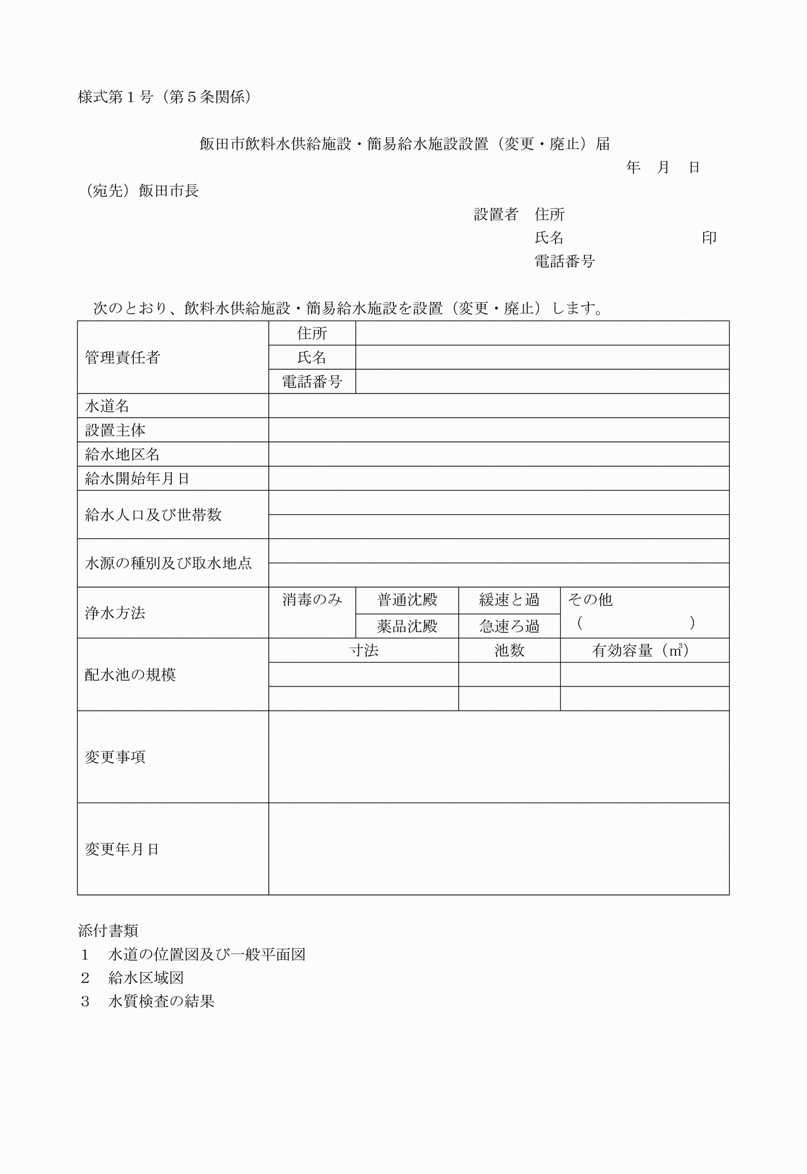
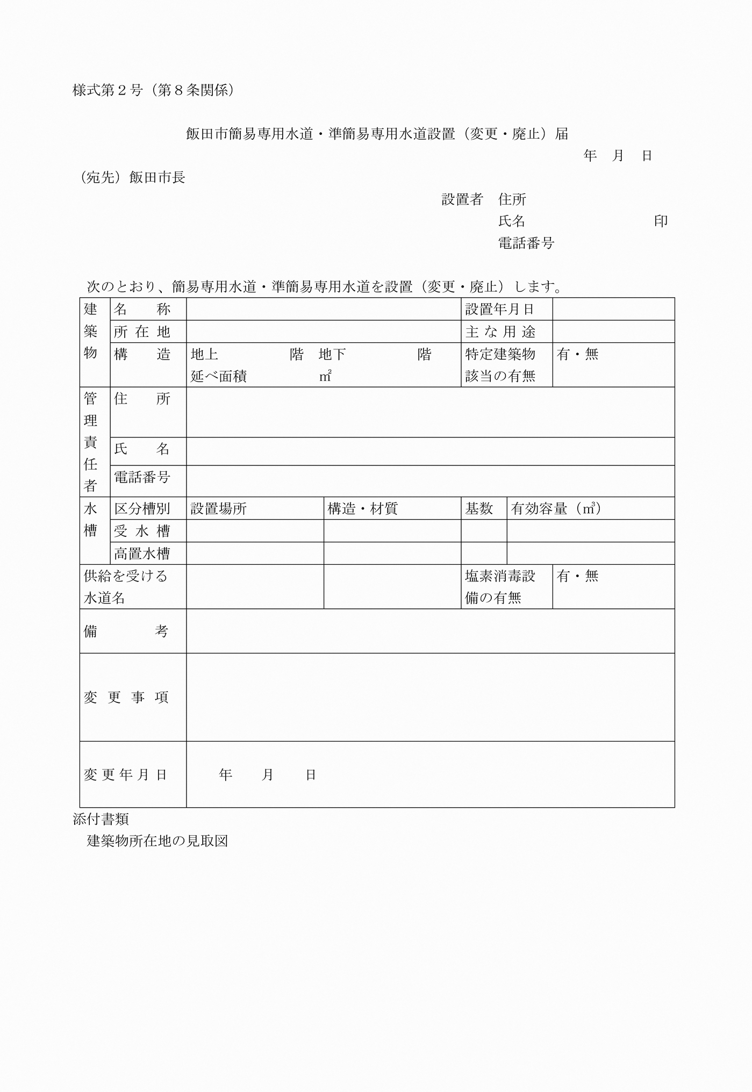
様式第１号（第５条関係）
様式第２号（第８条関係）

